

DSP原理及应用
实验6：PWM配置及步进电机控制
实验报告

姓 名： 王若愚
班 级： 自动化1901
学 号： 201906060317
学 院： 信息工程学院

设计日期 2022.3.29

实验6 PWM配置及步进电机控制

实验目的
熟悉ePWM模块的各个寄存器，学会如何通过程序语言配置ePWM的各种属性并产生PWM波形，以及通过产生PWM信号控制步进电机。

实验主要内容
- 在CCS软件中，用C语言编写程序配置ePWM的各种属性并产生PWM波。并控制步进电机的转速、方向和步距角。

实验基本原理
- ePWM模块
ePWM是增强型脉冲宽度调制器，其中每个完整的PWM通道都是由两个PWM输出组成，即ePWMxA和 ePWMxB。
ePWM模块主要包含以下７部分：时间基准子模块；计数比较子模块；动作限定子模块；死区控制子模块；PWM斩波子模块；错误区域控制子模块和事件触发子模块。每个ePWM模块都是由７个子模块组成，并且系统内通过信号进行连接，如图：
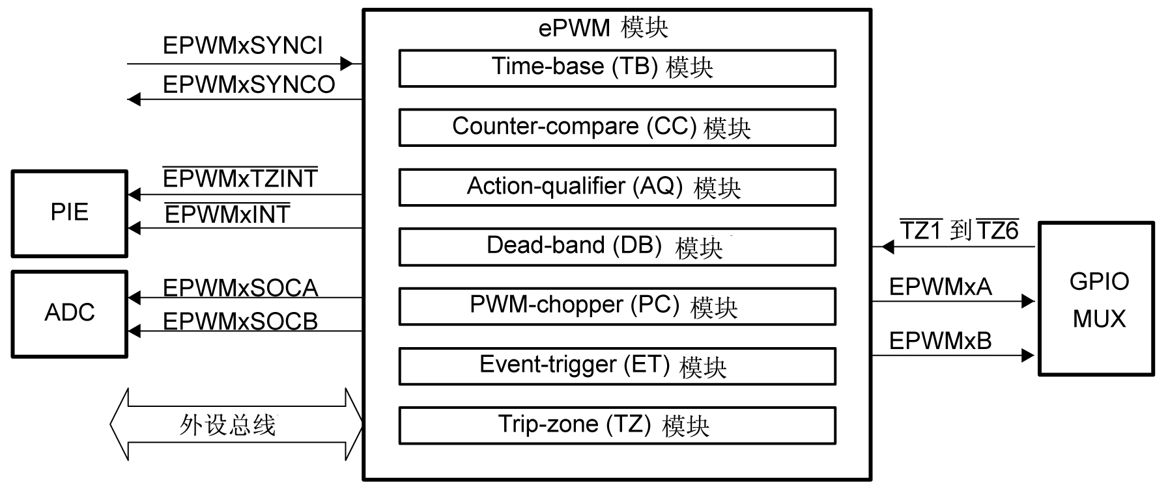
ePWM模块的主要信号模块如下：PWM输出信号（ePWMxA和ePWMxB）、错误区域信号（TZ1-TZ6）、时间基准同步输入和输出信号、ADC启动信号和外设总线。
- 步进电机原理
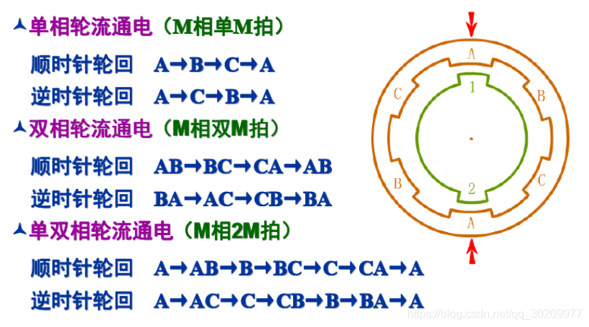

实验过程和关键程序解读
- 打开stepMotor实验的工程
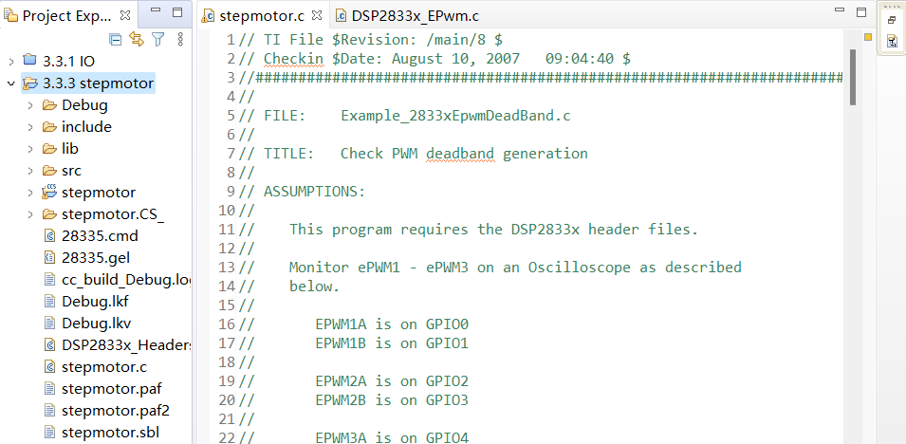
- 阅读EPWM配置的代码，本工程内对pwm的配置主要在InitEPwm1Example()和InitEPwm2Example函数中，如图：
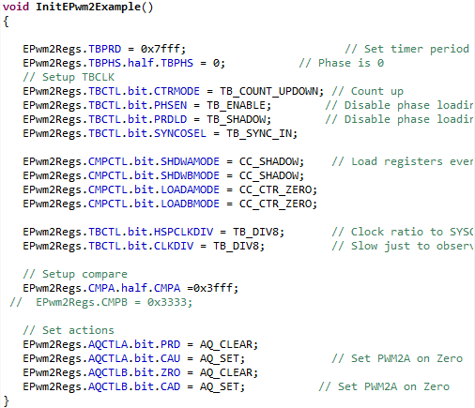
配置的主要属性有，计数方式CTRMODE、计数总周期TBPRD，两个时钟分频HSPCLKDIV、CLKDIV，两个比较值CMPA和CMPB，以及到达0位、周期和加减达到比较值后两个通道所做的操作ZRO、PRD、CAU、CBU、CAD、CBD。
- 修改主程序，使得能够完成实验要求
- 开启cputimer中断，为在定时器中完成以两秒为周期更改速度做铺垫
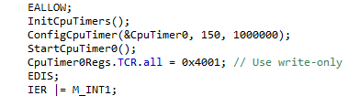
- 编写中断服务函数基本框架，使得每两秒能做不同的操作。
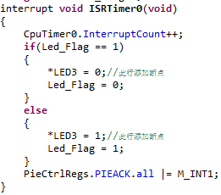
这里以开灯灭灯为操作，便于观察。
- 在中断服务函数中对EPwm进行修改，实现调速与转向
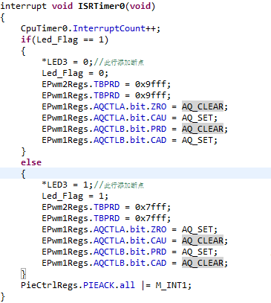
Else分支中和初始化是一样的配置，主要的修改在if分支中：
在初始化时，EPwm的计数方式为增减计数，A通道的操作是增计数达到比较值后清零，达到零位时置位，B通道的操作是减计数达到比较值后清零，达到周期时置位。
对于调速：这里我将EPwm1和EPwm2的计数总周期都进行了增大，这样AB通道相应的置零时间就会增加，速度会减慢。
对于转向：我将EPwm1达到各条件后执行的操作进行了更改，改动后EPwm1的通道B将会超前通道A，以达到转向的效果。

实验总结与思考
通过本次实验，我学会了EPwm的基本原理，以及通过C语言在DSP中配置管脚输出pwm，设置占空比等操作。相对于一般单片机，28335作为dsp对pwm的配置更加的灵活精细，详细到各个通道达到计数比较值后的操作都可以进行设置，因此可较为方便的对步进电机进行配置。
这次是我第一次接触步进电机，对于没有学习电机学的我来说是个很难理解的东西，所以目前仍未成功更改步距角，在之后的学习中，有机会要多多接触步进电机，丰富自己的经验。

